CENTRO PAULA SOUZA CENTRO PAULA SOUZA
ETEC PROFESSOR CAMARGO ARANHA
DESENVOLVIMENTO DE SISTEMAS

Alexandre Castello Brasolin Junior
Bruna de Mello Pinheiro
David Melquíades Borba
Julia Akemi Shiraishi

EI CAMARGO: plataforma de comunicação entre alunos e superiores.

São Paulo
2026
Alexandre Castello Brasolin Junior
Bruna de Mello Pinheiro
David Melquíades Borba
Julia Akemi Shiraishi

EI CAMARGO: plataforma de comunicação entre alunos e superiores.

Trabalho de Conclusão de Curso apresentado ao Curso Técnico em Desenvolvimento de Sistemas da ETEC Professor Camargo Aranha, orientado pelo professor Davi Vilar, como requisito parcial para obtenção do título de técnico em Desenvolvimento de Sistemas

São Paulo
2026
Resumo
O presente trabalho de conclusão de curso, propõe uma análise sobre as dificuldades enfrentadas pelas pessoas que convivem na ETEC Professor Camargo Aranha, problemas esses como: Falta de cadeira em laboratórios ou cadeiras quebradas, falta de porta em banheiros, e etc. a plataforma “Ei Camargo” vem com o objetivo de facilitar o processo de “sugestão/comunicação” entre os alunos e os superiores.
Palavras-chave: Comunicação escolar; Participação estudantil; Plataforma web; Comunidade escolar; Gestão de demandas; ETEC Professor Camargo Aranha.

Abstract
This final course project proposes an analysis of the difficulties faced by people who study and work at ETEC Professor Camargo Aranha, problems such as: broken chairs in laboratories or lack of them, lack of doors in restrooms, etc. The “Ei Camargo” software aims to facilitate the “suggestion/communication” process between students and superiors.
Keywords: School communication; Student participation; Web platform; School community; Demand management; ETEC Professor Camargo Aranha.

SUMÁRIO

1 INTRODUÇÃO
A comunidade escolar é formada por diferentes pessoas que compartilham o mesmo ambiente e possuem necessidades, interesses e experiências distintas. Nesse contexto, a utilização de uma plataforma digital pode contribuir para aproximar seus integrantes, facilitar a comunicação e criar um espaço para o compartilhamento de informações, sugestões e oportunidades.
Pensando nessa necessidade, surgiu o Ei Camargo, uma plataforma desenvolvida para promover maior integração entre os membros da comunidade da ETEC Professor Camargo Aranha. A proposta busca reunir, em um único ambiente, diferentes formas de interação, permitindo a comunicação entre os usuários, o envio de sugestões, a divulgação de informações e a realização de vendas e outras atividades de interesse da comunidade escolar.
Além de possibilitar a participação dos usuários na identificação de problemas e na apresentação de melhorias para a instituição, a plataforma busca oferecer um espaço organizado para divulgação de produtos e oportunidades, fortalecendo a interação entre os membros da comunidade. Dessa maneira, o sistema não se limita à comunicação entre alunos e gestão, mas busca atender diferentes necessidades presentes no ambiente escolar.
Para o desenvolvimento do projeto, foram utilizadas pesquisas e levantamentos com integrantes da comunidade escolar, desenvolvimento Web e modelagem de sistemas utilizando UML. A partir dessas etapas, foi estruturada uma solução digital que reúne diferentes funcionalidades em um único ambiente, buscando tornar a comunicação, a participação e o compartilhamento de informações mais acessíveis e organizados.

1.1 CONTEXTUALIZAÇÃO E PROBLEMA
A comunidade escolar é composta por alunos, professores, coordenadores e demais integrantes que participam diariamente da rotina da instituição. Nesse ambiente, existe a necessidade de facilitar a comunicação, o compartilhamento de informações e a participação dos diferentes membros da comunidade em atividades e iniciativas escolares.
Durante a observação da rotina da ETEC Professor Camargo Aranha, foram identificadas situações que demonstram dificuldades nesse processo, como problemas relacionados à infraestrutura, sugestões de melhorias, divulgação de informações e comunicação entre os integrantes da instituição. Entre os problemas observados estão a falta ou existência de cadeiras quebradas, necessidades de manutenção em ambientes escolares e dificuldades para encaminhar sugestões e propostas de melhoria. Atualmente, parte dessas demandas é comunicada de maneira informal, o que pode dificultar seu registro e acompanhamento.
Além dessas necessidades, percebe-se a importância de um espaço que possibilite maior interação entre os integrantes da comunidade escolar, permitindo não apenas o envio de sugestões e comunicação de demandas, mas também a divulgação de informações, produtos e oportunidades de interesse da comunidade.
Diante desse cenário, surge a necessidade de uma plataforma digital capaz de reunir diferentes formas de interação em um único ambiente. Assim, o Ei Camargo é proposto como uma solução voltada à integração da comunidade da ETEC Professor Camargo Aranha, possibilitando recursos relacionados à comunicação, sugestões, divulgação e vendas.

2. DESENVOLVIMENTO

A partir das pesquisas realizadas ao longo do desenvolvimento do projeto, foram selecionados e incorporados diferentes modelos e métodos relevantes para sua construção. Além disso, foram elaborados materiais de estudo e resumos com o intuito de aprimorar a compreensão desses conceitos e facilitar sua aplicação nas etapas de desenvolvimento e implementação do projeto, tais como:

2.1 OBJETIVO GERAL

O objetivo geral do projeto Ei Camargo é desenvolver uma plataforma digital que facilite a comunicação entre os alunos da ETEC Professor Camargo Aranha e seus coordenadores, permitindo o envio de sugestões, reclamações, solicitações de manutenção e propostas de melhoria para a instituição.

2.2 OBJETIVOS ESPECÍFICOS
Requisito Func – 1: Cadastro de usuário;
Requisito Func – 2: Cadastro de sugestões e reclamações;
Requisito Func – 3: Upload de imagens;
Requisito Func – 4: Gerenciamento de perfil.

2.3 ESCOPOS
Esse capítulo tem por finalidade delimitar o escopo de abrangência do Ei Camargo, contemplando a descrição das funcionalidades, recursos e características que integram a solução proposta e desenvolvida no âmbito deste Trabalho de Conclusão de Curso. Ademais, são estabelecidas as limitações técnicas e funcionais inerentes à versão atual do projeto.

2.3.1 ESCOPO DO PROJETO
O Ei Camargo irá se consistir em uma plataforma web, desenvolvendo-se para poder ser usufruída pelos alunos, professores e superiores da ETEC Professor Camargo Aranha, O sistema reúne, em um ambiente centralizado, funcionalidades destinadas ao registro e acompanhamento de sugestões e reclamações, à divulgação de comunicados gerais e específicos de cada curso, à comunicação entre alunos e coordenadores e à participação da comunidade escolar.
Além disso, a plataforma disponibiliza uma área destinada à divulgação de produtos, possibilitando que os alunos publiquem anúncios de itens para venda, como alimentos, roupas e outros produtos permitidos no ambiente escolar. Dessa forma, o sistema busca centralizar diferentes necessidades da comunidade estudantil em uma única plataforma.

2.4 TECNOLOGIA E METADOLOGIA APLICADAS
Tecnologias Utilizadas: JavaScript, HTML, CSS, PHP, MySQL.
Coleta de dados e pesquisa: Entrevistas e conversas informais com alunos e coordenadores, complementados com pesquisas bibliográficas em sites com especialização no assunto.

DER (Diagrama de Entidade-Relacionamento)
O que é: O modelo lógico de dados consiste na representação estruturada da organização do banco de dados, especificando as entidades que serão armazenadas, seus respectivos atributos, as chaves primárias e estrangeiras e os relacionamentos estabelecidos entre as tabelas.
Serventia: Sua finalidade é definir a estrutura que será utilizada para o armazenamento e a integração das informações do sistema, servindo como referência para a implementação do banco de dados em um Sistema Gerenciador de Banco de Dados (SGBD), como o MySQL. Dessa forma, contribui para a organização, consistência e integridade dos dados durante o desenvolvimento da aplicação.

MER (Modelo Entidade-Relacionamento)
O que é: Representação conceitual utilizada para descrever os principais elementos que compõem o banco de dados, evidenciando as entidades, seus atributos e as relações existentes entre elas.
Serventia: Auxilia no planejamento e na organização da estrutura de dados do sistema, permitindo identificar como as informações serão relacionadas e armazenadas antes da implementação do banco de dados.

Caso de Uso (Diagrama de Casos de Uso da UML)
O que é: Representação gráfica utilizada para descrever as interações entre os diferentes tipos de usuários e o sistema, identificando os atores envolvidos e as funcionalidades que podem ser executadas por cada um deles.
Para que serve: Tem como finalidade apresentar de maneira clara as funcionalidades disponibilizadas pela aplicação e estabelecer quais usuários possuem acesso a cada recurso. Dessa forma, contribui para a definição dos limites funcionais do sistema e para a compreensão de suas principais interações.

EXPERIÊNCIA DO USUÁRIO (UX)
A Experiência do Usuário (User Experience – UX) está relacionada à maneira como os usuários percebem e interagem com uma determinada aplicação ou sistema, considerando aspectos como facilidade de uso, acessibilidade e eficiência durante a navegação.
Durante o desenvolvimento do Ei Camargo, foram considerados princípios voltados à melhoria da experiência dos usuários, dentre os quais se destacam:
- Interface clara e intuitiva;
- Navegação simplificada entre as funcionalidades;
- Acesso ágil às informações disponibilizadas;
- Estruturação e organização adequada dos conteúdos;
- Disposição visual consistente dos elementos da plataforma.
A aplicação desses princípios busca proporcionar uma utilização mais eficiente e agradável do sistema, facilitando o acesso às funcionalidades tanto por parte dos alunos quanto dos coordenadores.

3 SOLUÇÃO

(ESPAÇO PARA O TEXTO DE CONCLUSÃO)

DER
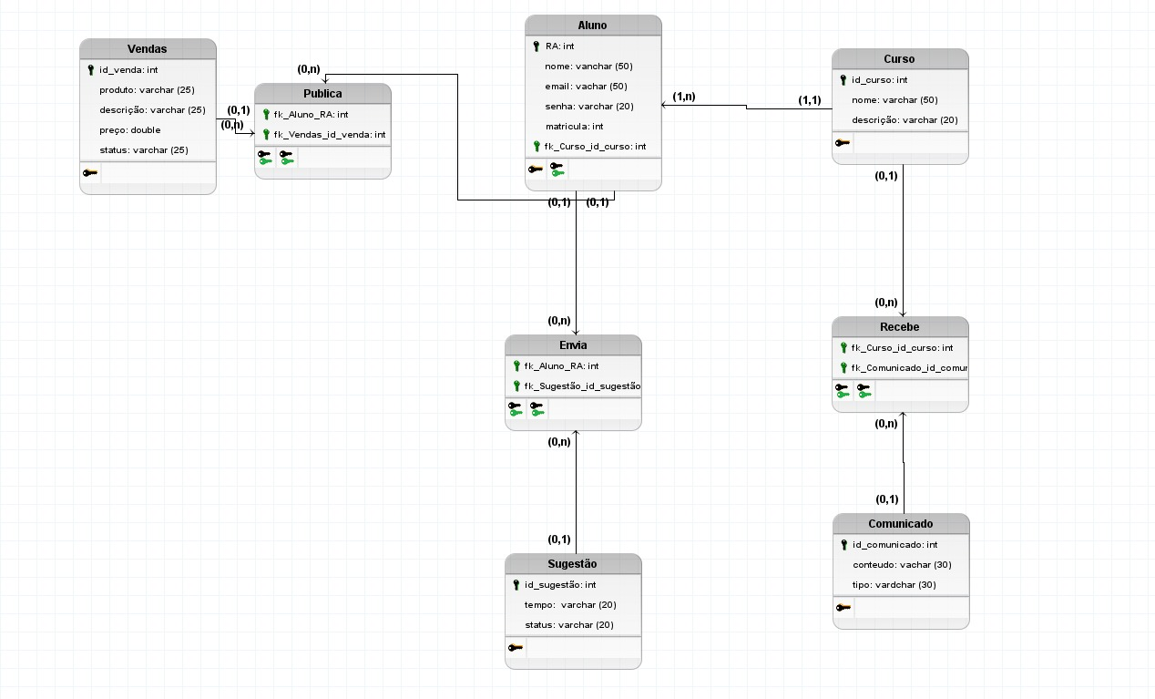

MER
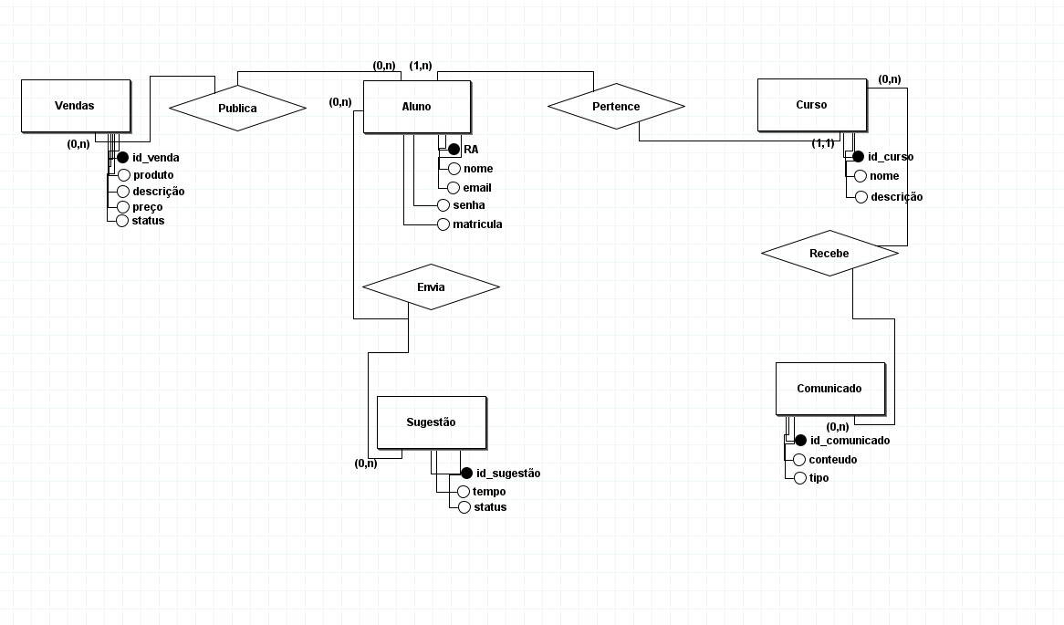

CASO DE USO
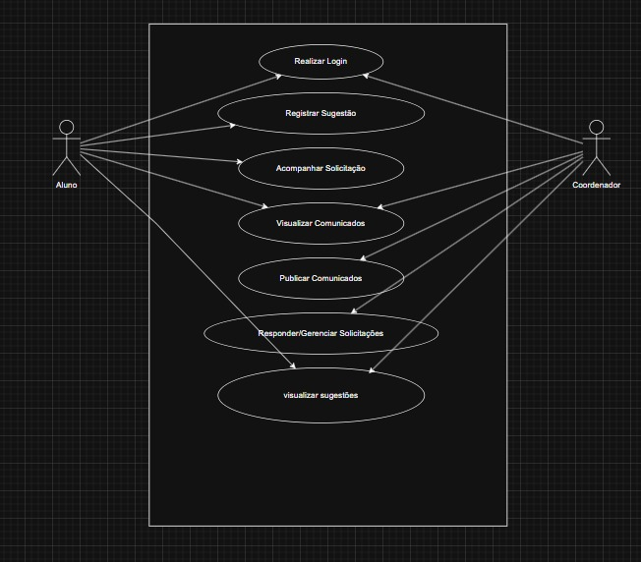

ESTRUTURA DO PROTÓTIPO EM TELAS E EXPLICADO
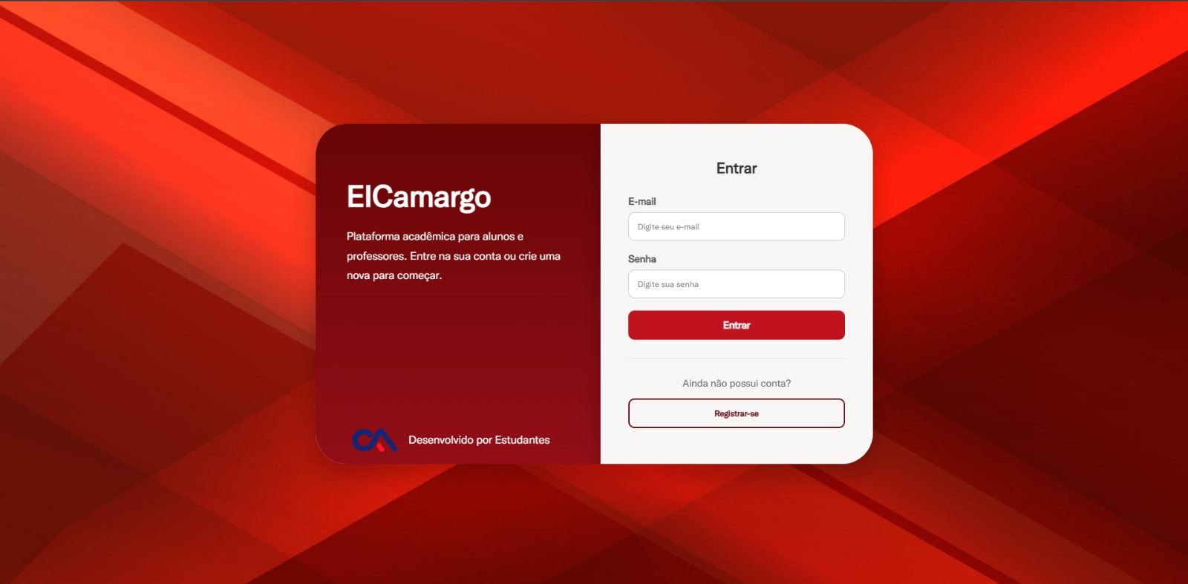

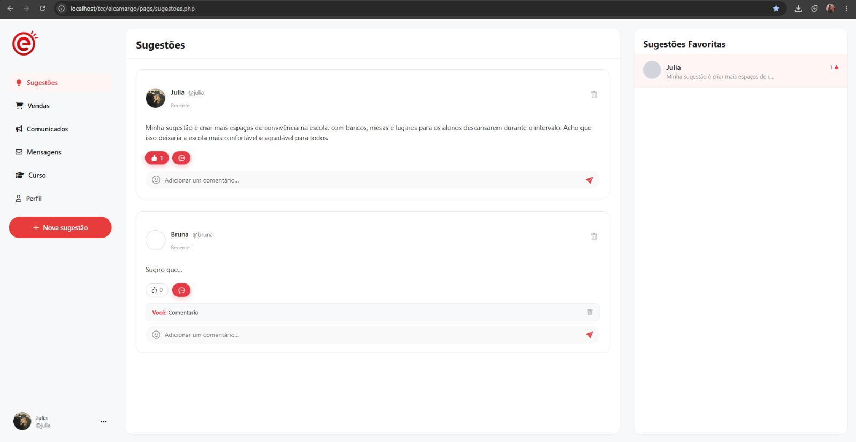
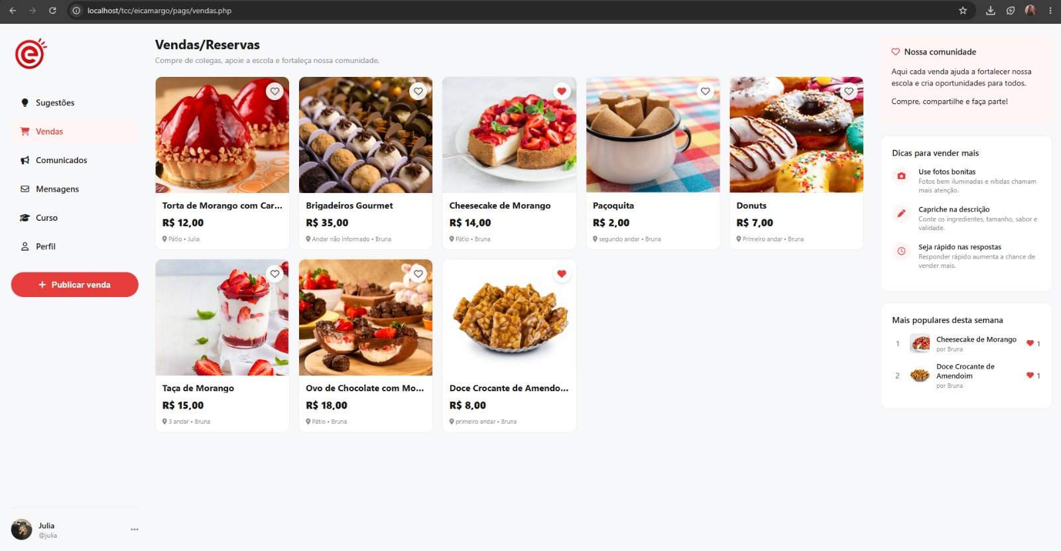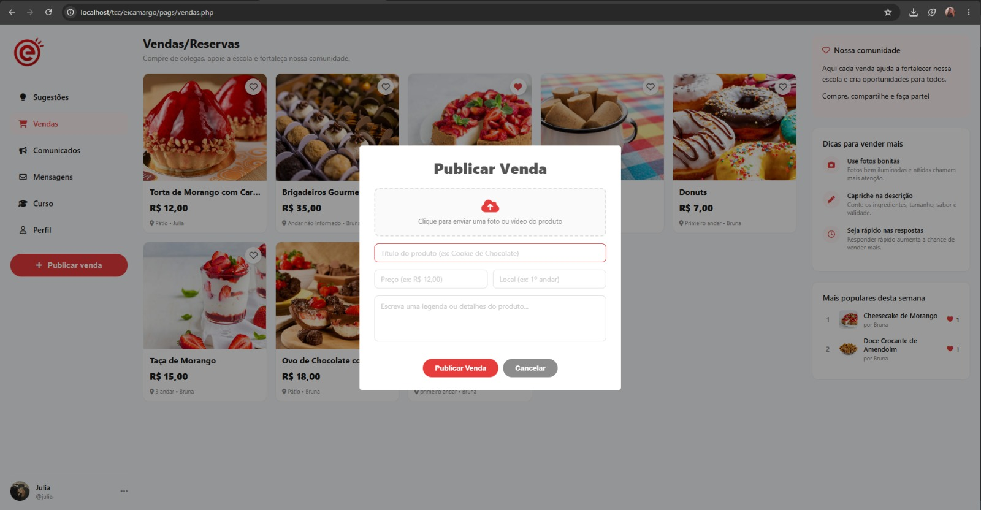
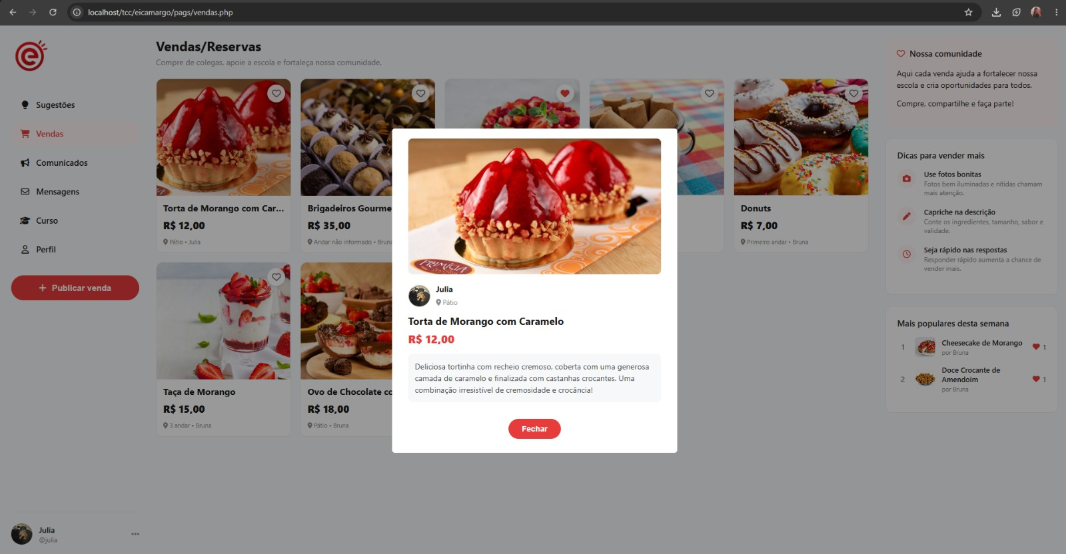

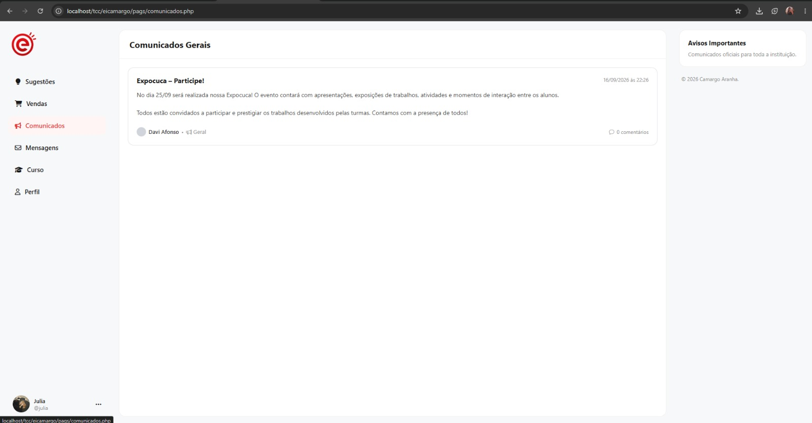

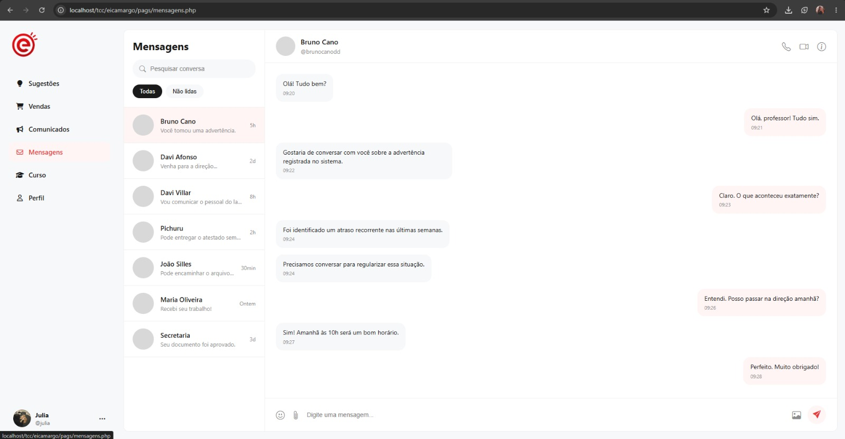

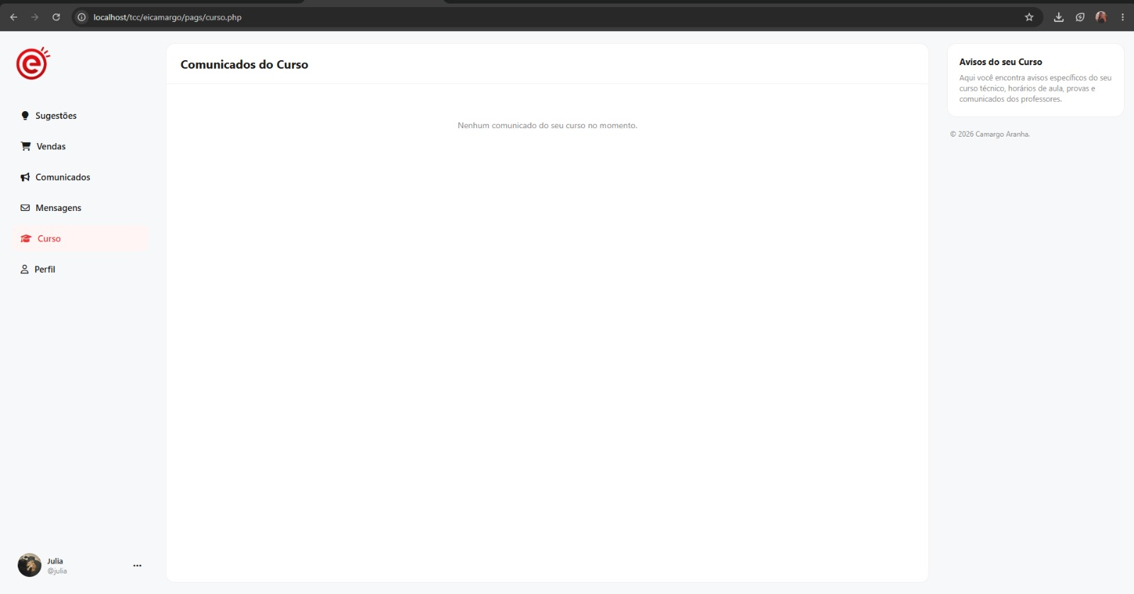

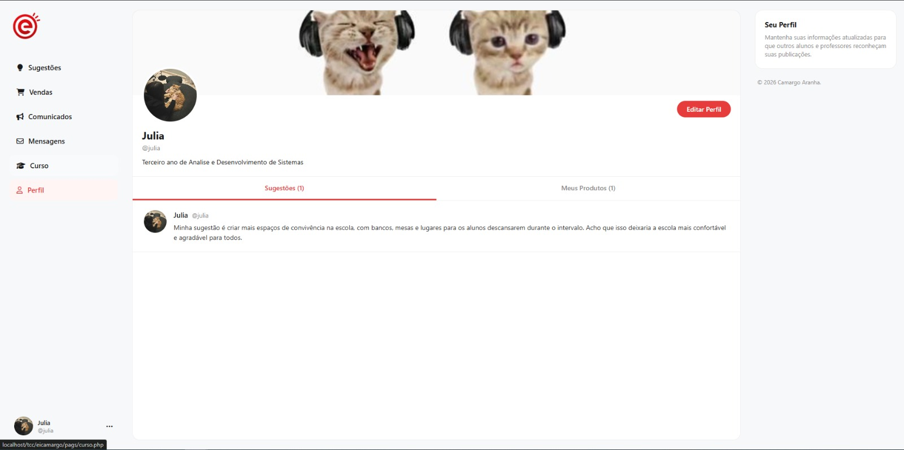

Bibliografia:
Diagrama uml:

https://www.lucidchart.com/pages/pt/diagrama-de-caso-de-uso-um

Relação do aluno com o superior:
https://online.pucrs.br/blog/relacao-aluno-professor-aprendizagem

Referências de trabalhos com proposta parecida:
https://periodicos.ifsul.edu.br/index.php/educarmais/article/view/2777⁠
ttps://ric.cps.sp.gov.br/handle/123456789/26465⁠
https://tecnoif.com.br/periodicos/index.php/setif/article/view/212⁠
https://www.iam.org.br/o-impacto-da-comunidade-na-educacao-de-2025/
https://blog.khanacademy.org/pt-br/comunidade-escolar/

